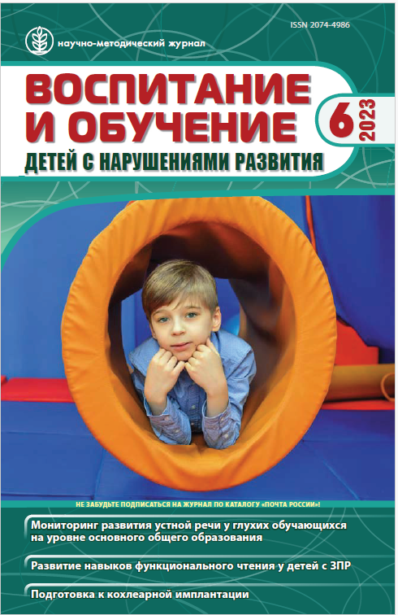 | Абкович А.Я., Сальникова Д.А. Семья ребенка с нарушениями опорно-двигательного аппарата: ресурсы и источники поддержки. // Воспитание и обучение детей с нарушениями развития. 2023. № 6. С. 50-61. DOI: 10.47639/2074-4986_2023_6_50

Аннотация: В статье представлены результаты всероссийского онлайн-опроса родителей детей с нарушениями опорно-двигательного аппарата (НОДА) младшего школьного возраста. На основе проведенного анализа авторами обозначены основные демографические характеристики современной семьи, воспитывающей младшего школьниками с двигательными нарушениями, выделены наиболее значимые с точки зрения родителей трудности и проблемы, связанные с воспитанием больного ребенка. Также обозначены потенциальные ресурсы для расширения возможностей оказания психолого-педагогической помощи родителям детей с НОДА с использованием дистанционных технологий и сети Интернет. По мнению авторов, в условиях повсеместного дефицита психолого-педагогических кадров, такой подход будет способствовать укреплению реабилитационного потенциала семьи как базовой структуры, которая должнаобеспечить благоприятные условия для развития и абилитацииребенка с двигательными нарушениями.
Ключевые слова: семья ребенка с ограниченными возможностями здоровья, младшие школьники с нарушениями опорно-двигательного аппарата, ресурсы и потребности семьи, онлайн-опрос

